**LAPORAN**

**ALGORITMA DAN PEMOGRAMAN**

**MODUL 1 DAN 2**



**NAMA:NASRUL AZIM**

**NIM: 24241186**

**PROGRAM STUDI S1 TEKNOLOGI INFORMASI**

**FAKULTAS SAINS, TEKNOLOGI DAN TERAPAN**

**UNIVERSITAS MANDALIKA**

**2024/2025**

1. Menentukan bilangan apakah genap atau ganjil

bahasa alami

1. Mulai
2. Masukan/ tentukan bilangan
3. Periksa bilangan tersebut, jika bilangan di bagi dua sama dengan 0
4. Jika iya, bilangan tersebut genap
5. Jika tidak, bilangan tersebut ganjil

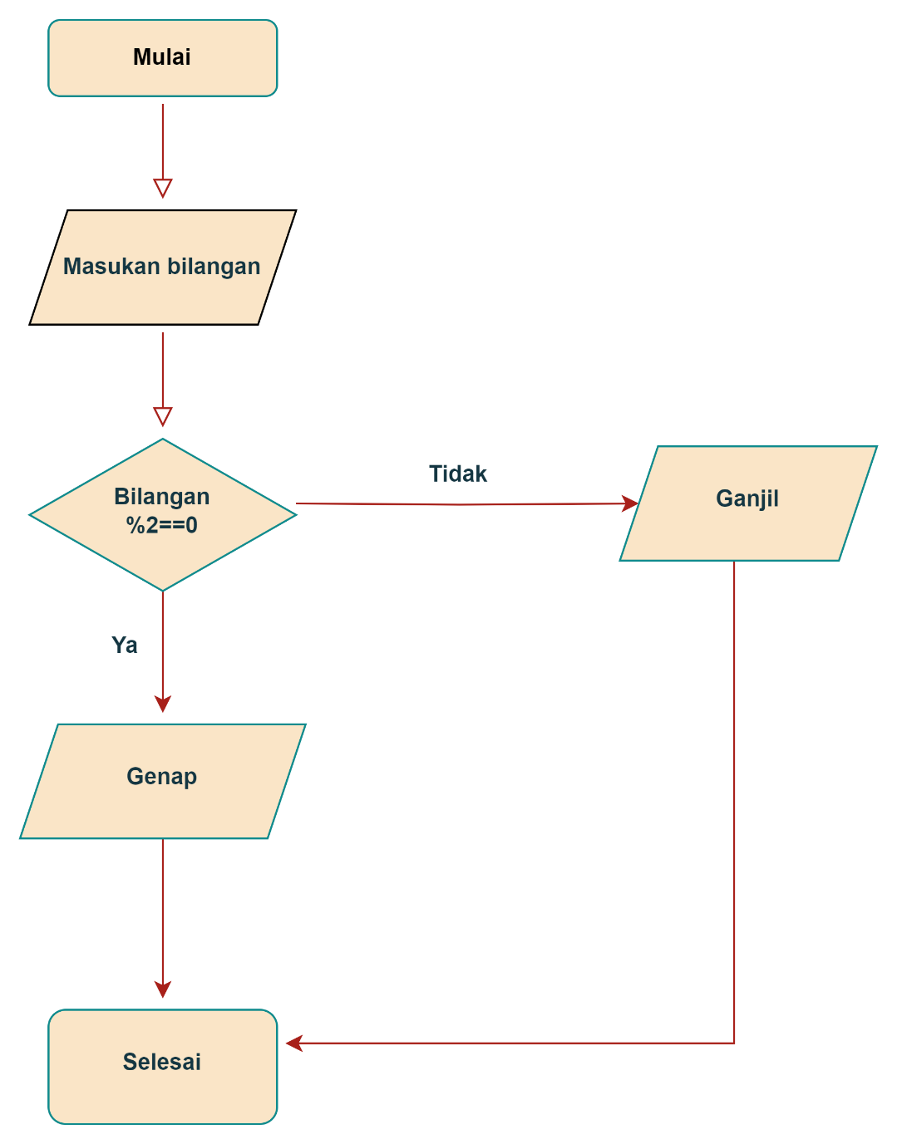

1. Mana rute dengan jalur terpendek,jika ada dua rute yang disbanding

Bahasa Alami

1. Masukan jarak untuk rute A
2. Masukan jarak untuk rute B
3. Bandingkan apakah jarak rute A lebih pendek daripada rute B

* Jika ya,maka rute A terpendek
* Jika tidak,lanjut ke tahap berikutnya

1. Bandingkan apakah jarak rute B lebih pendek dari rute A

- Jika ya,rute B adalah terpendek

- Jika tidak,kedua rute memiliki jarak yang sama

* 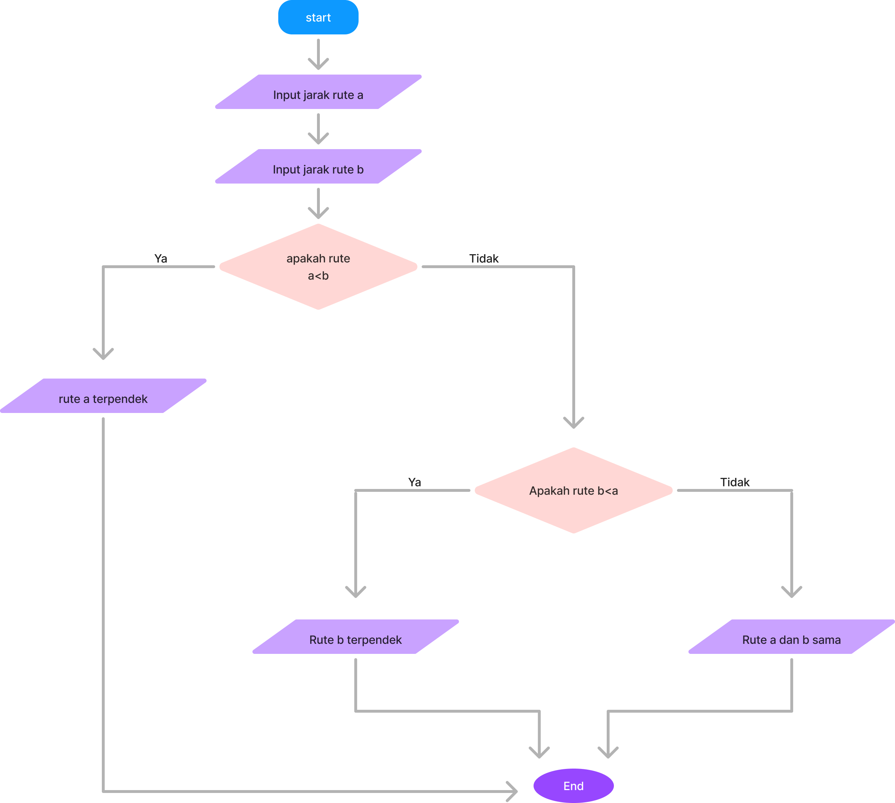

1. Mengurutkan 3 bilangan dari yang terkecil sampai yang terbesar

* Ambil tiga bilangan sebagai input.
* Bandingkan bilangan pertama dengan bilangan kedua.

Jika bilangan pertama lebih besar,tukar posisi kedua bilangan.

* Bandingkan bilangan kedua dengan bilangan ketiga.

Jika bilangan kedua lebih besar,tukar posisi kedua bilangan.

* Bandingkan bilangan pertama dengan bilangan dengan bilangan kedua lagi.

Jika bilangan pertama lebih besar,tukar posisi kedua bilangan

* Sekarang,ketiga bilangan sudah terurut dari yang terkecil sampai yang terbesar

